La focaccia de Valérie
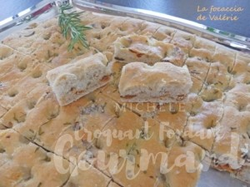 Pour 10 Croquants-Gourmands

L'émulsion :
- 25 g d'eau
- 25 g d'huile d'olive
Émulsionner l'eau et l'huile dans une tasse et réserver.

La pâte :
- 500 g + 40 g pour moi de farine
- 5 g de levure sèche de boulanger ou 10 g de fraiche
- 8 g de sel fin
- 15 g d'huile d'olive
- 300 g d'eau tiède
- 15 olives noires
- 8 pétales de tomates séchées à l'huile
- Brindilles de romarin
- Fleur de sel
Une plaque à pâtisserie de 36 cm x30 tapissée de papier cuisson
Suivant la température de votre cuisine vous pourrez laisser lever la fougasse couverte à température ambiante ou la mettre dans le four à 35°C.
Dénoyauter les olives et les couper en rondelles.
Bien égoutter les pétales de tomates et les couper en dés.
Mélanger dans la cuve du robot 500 g de farine et la levure sèche.
Faire un puits et y déposer l'huile, le sel et l'eau tiède.
Pétrir longtemps à vitesse lente jusqu'à ce que la pâte se forme, moi j'ai dû rajouter 40 g de farine.
Incorporer les olives et les dés de tomate et pétrir encore pour que le mélange soit fait et que la pâte ne soit plus collante.
Sortir la pâte et former une boule.
La déposer dans un saladier huilé.
Couvrir et laisser lever 10 minutes.
Poser la pâte sur le papier à la taille de la plaque.
Couvrir et laisser lever 10 minutes.
Étaler délicatement la pâte au rouleau sur la surface de la plaque.
Laisser reposer 20 minutes.
Faire des trous sur la pâte avec le manche d'une cuillère en bois.
Mélanger l'émulsion et en badigeonner la pâte en veillant à ce que les trous soient bien remplis.
Parsemer de brindilles de romarin coupées petits morceaux et d'un peu de fleur de sel.
Laisser lever 20 minutes.
Pendant ce temps, préchauffer le four à 190°C .
Enfourner la focaccia pour 20 minutes jusqu'à ce qu'elle soit juste dorée.
La couper en parts et la servir tiède.

